Bir öğrenci özdeş iki kitabı 123.sayfalarından şekillerde gösterildiği gibi açmaya çalıştığında 1. durumda kolay açtığını 2. durumda ise zorlandığını fark ediyor.
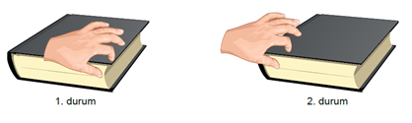
Öğrenci 1. ve 2. durumlar arasındaki farkın sebebini araştırmak için aşağıdaki deneyleri tasarlıyor.

1. Deney:

Dinamometre masanın K, L ve M noktalarına ayrı ayrı sabitlenerek yukarı doğru çekilip masanın II numaralı ayağının yerden kaldırılması sağlanmış ve dinamometrede okunan değerler çizelgeye kaydedilmiştir.
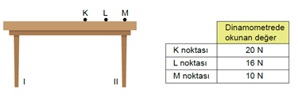
2. Deney:

Dinamometre sırasıyla pencere kolunun P ve R noktalarına sabitlenerek pencere kolunu harekete geçiren kuvvetler ölçülüp çizelgeye kaydedilmiştir.
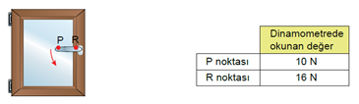

Öğrenci yaptığı bu deneylerden yola çıkarak aşağıdakilerden hangisine ulaşamaz?

- Masa ve pencerenin ağırlıkları eşittir.

B) Kuvvet kolu arttıkça uygulanan kuvvet azalır.

C) 1. durum P noktasına, 2. durum R noktasına karşılık gelir.

D) Dinamometre L-M arasına yerleştirilirse 13 N'ı gösterebilir.

